História do Meu Portugal

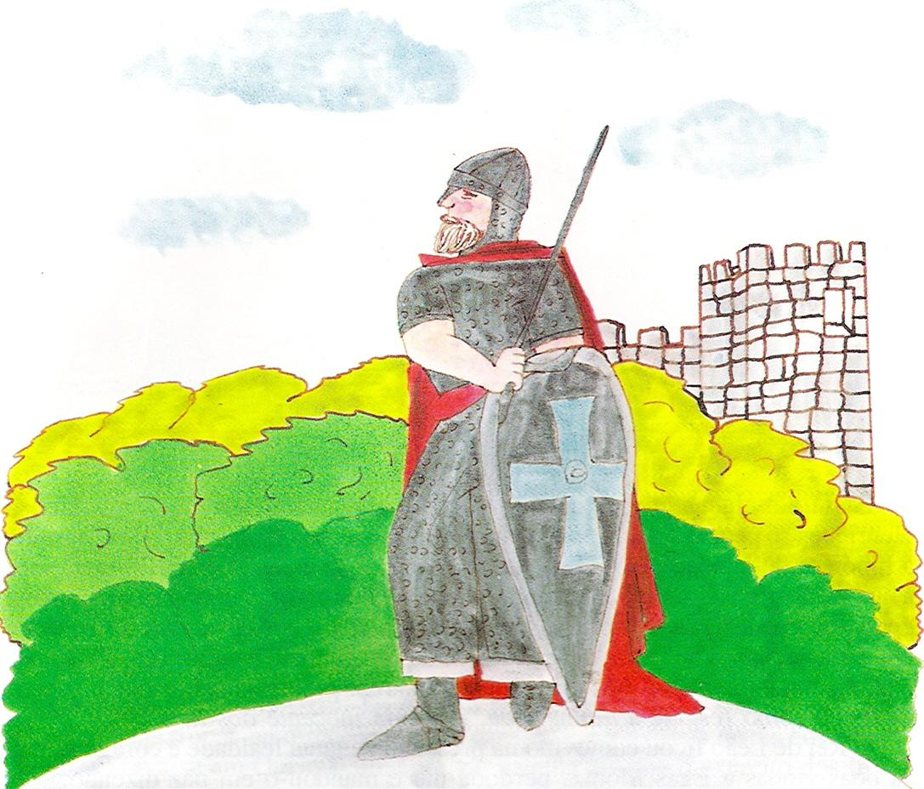

4º Ano

Ano lectivo 2008/2009

Nome: ___________________________________________

